某部队2号工作站总图方案公示

2023-049
根据《中华人民共和国城乡规划法》《中华人民共和国行政许可法》，我局现将拟审批事项向社会各界予以公示（具体内容详见大连金普新区网站https://www.dljp.gov.cn及现场公示牌）。如相关部门及利害关系人有异议，请在本公示发布后7个工作日内向我局提出书面申请。逾期或无异议，我局将依法进行批复。
大连市金普新区自然资源局
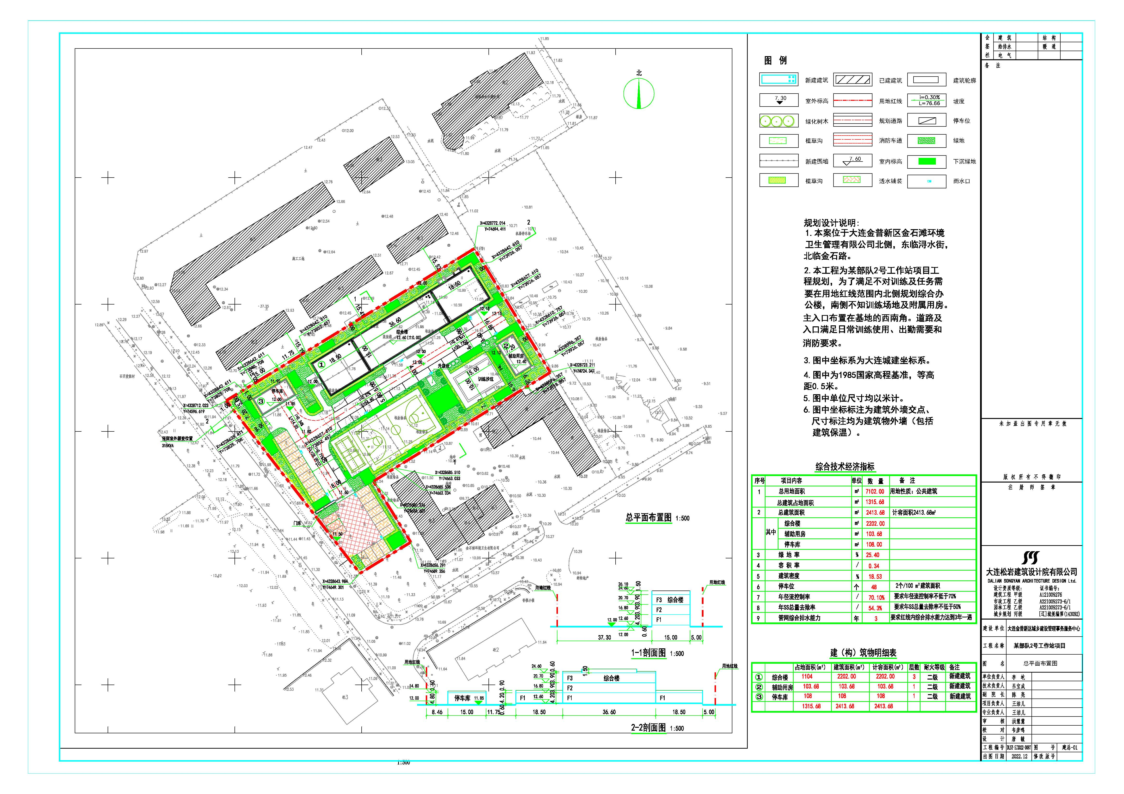
2023年06月13日
总图：
项目名称：某部队2号工作站
项目位置：金普新区金石滩街道
使用性质：行政办公
用地面积：2427㎡
容积率：≤0.35
建筑控制高度：≤16米
审批事项：方案总图
公示时间：2023年06月13日至2023年06月22日
公示内容咨询电话：87612131
公示意见反馈电话：87612131
网上反馈意见信箱：dkgongshifankui@126.com

